# Schedule Reading Task Monitoring GUI实现方案

# 背景

埃及项目用户希望能查询采集方案的执行明细情况，现有UDIS系统无此功能，需要新开放。维也纳项目也提出了类似的需求，故将两个项目的需求一并考虑。

# 需求

该功能主要参考了维也纳的需求，需求参考：AP-462: Monitoring of the Scheduler

As a UDIS user I want to be able to monitor the current state of schedulers which are configured in UDIS. The information which should be provided for each scheduler are as follows:

* For each scheduler cycle the real (not planned!) start and end time must be reported. If end-time is not reached the remaining time-duration of the cycle must be reported.
* For each scheduler cycle the total number of performed actions, total number of successful actions, the total number of failed actions must be reported. If end-time is not reached, then the total umber of planned/remaining actions must be reported.
* For each scheduler cycle it must be collected, how many devices have been successfully reached after first communication attempt, second retry, third retry etc...

**General Definitions of Scheduler and Scheduler Cycle:**

A scheduler (also called collection scheme) is configured on UDIS-GUI by defiing a Name, Start-Time and Time-Duration of one cycle.

The scheduler starts every day at the predefined Start-Time. The first scheduler cycle runs for the predefined Time-Duration. When Time-Duration expires, the second scheduler cycle is started. In each scheduler cycle the jobs/tasks are performed only for those devices which were not successfull in one of the previous cycles. This process is continued until Start-Time on next day is reached. The scheduler is then restarted for all devices assigned to it.

1. 要求能按采集方案、执行日期统计采集方案中每个任务的执行情况。
2. 要求能按采集方案、采集任务、执行日期统计每个任务每个执行周期的执行情况。
3. 要求能按设备、采集方案、采集任务、执行状态、开始时间、结束时间查询任务设备执行情况。

# 实现方案

新增菜单实现此功能，功能点中包含两个Tab页（Schedule Task Monitoring、Device Monitoring），新增加OMS_STATUS_ COLL_TASK_CYCLE 、OMS_STATUS_TASK存储采集任务执行周期和明细，collection实时入库，WEB从此表中查询结果。

查询中需要使用到的数据表：

* 电表设备表M_METER
* 采集方案表COLL_SCHEME
* 采集任务表COLL_TASK
* 采集任务执行周期OMS_STATUS_ COLL_TASK_CYCLE
* 采集任务执行明细表OMS_STATUS_TASK

查询界面：

1. Schedule Task Monitoring中按采集方案、执行日期统计采集方案中每个任务的执行情况

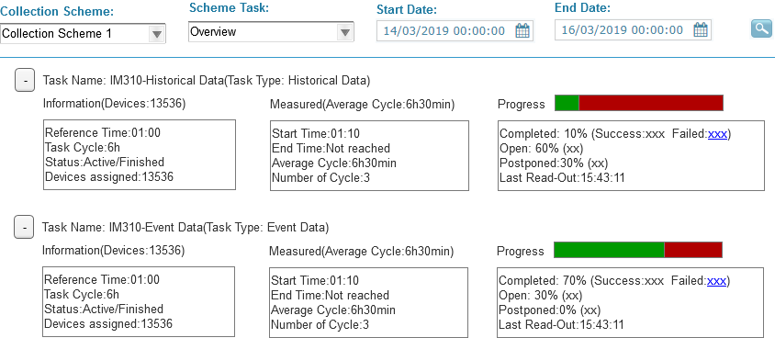

明细界面显示内容：

|  |  |  |  |  |  |  |
| --- | --- | --- | --- | --- | --- | --- |
| **Serial Number** | **Device Model** | **Scheme Name** | **Task Name** | **Status** | **Start Time** | **End Time** |
|  |  |  |  |  |  |  |
|  |  |  |  |  |  |  |

此Tab页功能屏蔽（隐藏）左侧档案搜索面板。

* **条件列表取值**
* Collection Scheme：从COLL_SCHEME表中查询数据，ORG_ID限制取当前操作用户的所属ORG_ID。
* Scheme Task：Scheme Task级联显示Collection Scheme对应的采集任务，第一个选项为“Overview”，缺省为选中状态，其它选项为当前选择的Collection Scheme对应的任务，从COLL_TASK表中查询，SCHEME_ID限制取当前选择的Collection Scheme。
* Start Date：缺省为昨天的日期，时间为0点。
* End Date：缺省为今天的日期，时间为0点。
* 选择查询条件

1. 选择Collection Scheme
2. 选择Scheme Task为Overview
3. 选择查询日期Start Date和End Date

* **查询结果**

采用可伸缩的方式显示，标题中包括任务名称和任务类型，任务明细信息中包括三块信息:

* **Information**

|  |  |
| --- | --- |
| Reference Time | 取COLL_TASK表中的REFERENCE_DAY、REFERENCE_HOUR、REFERENCE_MIN字段值显示。 |
| Task Cycle | 取COLL_TASK表中的PERIOD_TIME、PERIOD_TYPE字段值显示，PERIOD_TYPE取值可以为daily, monthly, hourly, minutely，界面上的时间单位显示为缩写形式。 |
| Status | 正在执行中的Task，状态为Active，执行完的task，状态为Finished。判断条件：  如果查询条件中的结束时间>当前时间，状态为Active，否则按下面的步骤再进行判断：   1. 首先使用COLL_SCHEME_ID和TASK_ID在OMS_STATUS_ COLL_TASK_CYCLE表中获取到满足条件的所有TASK_SEQ   select TASK_SEQ from OMS_STATUS_ COLL_TASK_CYCLE where COLL_SCHEME_ID=? and TASK_ID=? and (PLAN_S_TV>=开始时间 and PLAN_S_TV <=结束时间)   1. 用第一步中的TASK_SEQ为条件去OMS_STATUS_TASK表中查询，如果存在RESULT为NULL的记录，则Task状态为Active，否则为Finished。   select * from OMS_STATUS_TASK where TASK_SEQ IN(?) and RESULT IS NULL |
| Devices assigned | 分配给采集方案的设备数，从M_METER表中查询，条件M_METER. COLL_SCHEME_ID=? And M_METER.IS_DELETED=0 |

* **Measured**

|  |  |
| --- | --- |
| Start Time | 从OMS_STATUS_ COLL_TASK_CYCLE表中取第一个Cycle，再从OMS_STATUS_TASK表中取第一个Cycle中第一个开始执行设备的PROCESS_S_TV时间，TASK_SEQ满足以下条件：  select TASK_SEQ from OMS_STATUS_COLL_TASK_CYCLE where COLL_SCHEME_ID=? and TASK_ID=? and (PLAN_S_TV>=开始时间 and PLAN_S_TV <=结束时间)  按照需求，格式显示为：HH:mm |
| End Time | 如果Status为Active，显示为Not Reached；否则按下面的步骤再进行判断：  1、首先使用COLL_SCHEME_ID和TASK_ID在OMS_STATUS_ COLL_TASK_CYCLE表中获取到满足条件的所有TASK_SEQ  select TASK_SEQ from OMS_STATUS_ COLL_TASK_CYCLE where COLL_SCHEME_ID=? and TASK_ID=? and (PLAN_S_TV>=开始时间 and PLAN_S_TV <=结束时间)  2、用第一步中的TASK_SEQ为条件去OMS_STATUS_TASK表中查询，取最大的UPDATE_TV字段值。  按照需求，格式显示为：HH:mm |
| Average Cycle | 平均周期时长，每个Cycle的持续时间总和/Cycle数，每个Cycle的持续时间参考下面的说明。   1. 对于已经结束的Cycle，Cycle持续时间=Cycle的结束时间 – Cycle的开始时间； 2. 对于未结束的Cycle，Cycle持续时间=当前时间 – Cycle的开始时间； |
| Number of Cycle | 执行的Cycle个数，从OMS_STATUS_ COLL_TASK_CYCLE表中按查询条件获取。  select count(*) from OMS_STATUS_COLL_TASK_CYCLE where COLL_SCHEME_ID=? and TASK_ID=? and (PLAN_S_TV>=开始时间 and PLAN_S_TV <=结束时间) |

* **Progress**

|  |  |
| --- | --- |
| Progress | 用进度条显示，总数=Completed + Open + Postponed |
| Completed | 包括RESULT 为Success(RESULT=1)和Failed(RESULT=2)的设备，同时显示Success和Failed的设备数，Failed设备数提供超链接，点击可以进入明细界面，明细界面采用弹窗方式显示。  Completed = 每个Cycle的Completed总和/Cycle总数  Success = 每个Cycle的Success总和/Cycle总数  Failed = 每个Cycle的Failed总和/Cycle总数 |
| Open | OMS_STATUS_TASK 表中，RESULT字段为NULL的设备数  Open = 每个Cycle的Open总和/Cycle总数 |
| Postponed | OMS_STATUS_TASK 表中，RESULT=3(abort)的设备数  Postponed = 每个Cycle的Postponed总和/Cycle总数 |
| Last Read-Out | 1、首先使用COLL_SCHEME_ID和TASK_ID在OMS_STATUS_ COLL_TASK_CYCLE表中获取到满足条件的所有TASK_SEQ  select TASK_SEQ from OMS_STATUS_ COLL_TASK_CYCLE where COLL_SCHEME_ID=? and TASK_ID=? and (PLAN_S_TV>=开始时间 and PLAN_S_TV <=结束时间)  2、用第一步中的TASK_SEQ为条件去OMS_STATUS_TASK表中查询，取最大的UPDATE_TV字段值。  按照需求，格式显示为：HH:mm:ss |

1. Schedule Task Monitoring中按采集方案、采集任务、执行日期统计每个任务每个执行周期的执行情况

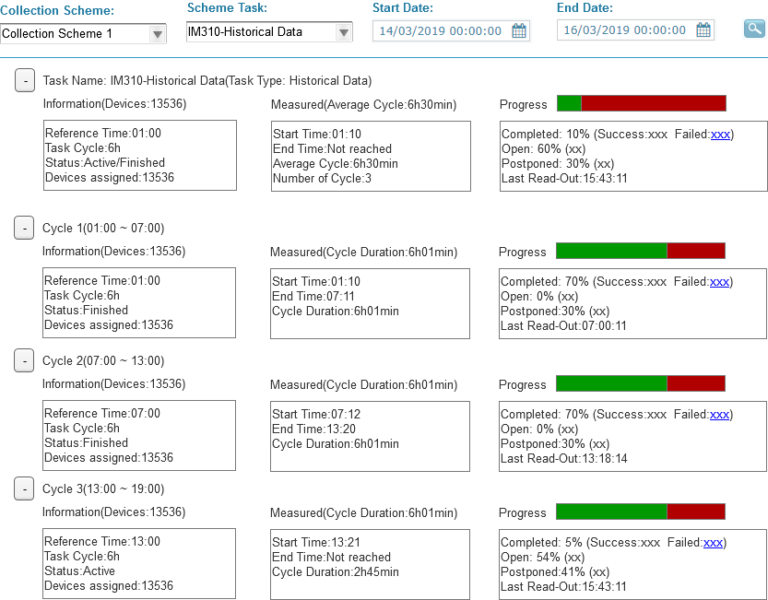

此Tab页功能屏蔽（隐藏）左侧档案搜索面板。

* **条件列表取值**

与上面相同。

* **选择查询条件**

1、选择Collection Scheme

2、选择Scheme Task为具体的某个Task

3、选择查询日期Start Date和End Date

* **查询结果**

采用可伸缩的方式显示，首先显示Task信息，接下来显示Task的每个Cycle的执行情况，Task信息显示与上面说明一致，Cycle明细信息中包括三块信息:

* **Information**

|  |  |
| --- | --- |
| Reference Time | 取OMS_STATUS_COLL_TASK_CYCLE表中的PLAN_S_TV字段值显示。按照需求，格式显示为：HH:mm  select PLAN_S_TV from OMS_STATUS_COLL_TASK_CYCLE where TASK_SEQ=? |
| Task Cycle | 取COLL_TASK表中的PERIOD_TIME、PERIOD_TYPE字段值显示，PERIOD_TYPE取值可以为daily, monthly, hourly, minutely，界面上的时间单位显示为缩写形式。 |
| Status | 正在执行中的Cycle，状态为Active，执行完的Cycle，状态为Finished。判断条件：  使用TASK_SEQ在OMS_STATUS_TASK表中查询TASK_SEQ  select count(*) from OMS_STATUS_TASK where TASK_SEQ=? and RESULT IS NULL  如果存在RESULT为NULL的记录，状态为Active，否则为Finished。 |
| Devices assigned | 从OMS_STATUS_TASK表中查询设备数  select count(*) from OMS_STATUS_TASK where TASK_SEQ=? |

* **Measured**

|  |  |
| --- | --- |
| Start Time | 从OMS_STATUS_TASK表中取对应Cycle中第一个开始执行设备的PROCESS_S_TV时间。  select PROCESS_S_TV from OMS_STATUS_TASK where TASK_SEQ=? and PROCESS_S_TV IS NOT NULL ORDER BY PROCESS_S_TV DESC  按照需求，格式显示为：HH:mm |
| End Time | 如果Status为Active，显示为Not Reached；否则按下面的步骤再进行判断：  用TASK_SEQ为条件去OMS_STATUS_TASK表中查询，取最大的UPDATE_TV字段值。  按照需求，格式显示为：HH:mm |
| Cycle Duration | 如果是Finished Cycle，用End Time - Start Time计算出Cycle持续时长；如果是Active Cycle，用当前时间 - Start Time计算出Cycle持续时长。 |

* **Progress**

|  |  |
| --- | --- |
| Progress | 用进度条显示，总数=Completed + Open + Postponed |
| Completed | 包括RESULT 为Success(RESULT=1)和Failed(RESULT=2)的设备，同时显示Success和Failed的设备数，Failed设备数提供超链接，点击可以进入明细界面，明细界面采用弹窗方式显示。 |
| Open | OMS_STATUS_TASK 表中，RESULT字段为NULL的设备数 |
| Postponed | OMS_STATUS_TASK 表中，RESULT=3(abort)的设备数 |
| Last Read-Out | 用TASK_SEQ为条件去OMS_STATUS_TASK表中查询，取最大的UPDATE_TV字段值。  按照需求，格式显示为：HH:mm:ss |

1. Device Monitoring

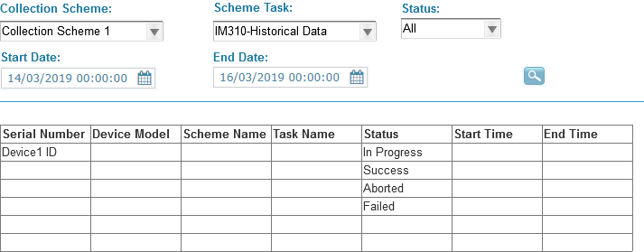

此Tab页功能允许用户从左侧档案搜索面板中搜索出电表，双击后对选择的电表执行相应查询。支持选择多块电表。

* **条件列表取值**
* Collection Scheme：从COLL_SCHEME表中查询数据，ORG_ID限制取当前操作用户的所属ORG_ID。
* Scheme Task：Scheme Task级联显示Collection Scheme对应的采集任务，从COLL_TASK表中查询，SCHEME_ID限制取当前选择的Collection Scheme。
* Start Date：缺省为昨天的日期。
* End Date：缺省为今天的日期。
* Status：取值为0: All; 1: Success; 2: Failed; 3: Aborted; 4: In Progress; 5: Not Started
* **选择查询条件**

1、选择Collection Scheme

2、选择Scheme Task为具体的某个Task

3、选择查询Start Date、End Date

4、选择Status

* **查询结果**

采用表格形式显示查询结果，显示列包括：Serial Number、Device Model、Scheme Name、Task Name、Status、Start Time、End Time。

# 数据库表

## 数据表增加记录

### DD_APP_FUNCTION表

|  |  |  |  |
| --- | --- | --- | --- |
| **CODE** | **NAME** | **DESCRIPTION** | **URL** |
| 100105500 | Schedule Task Monitoring | [Electric Power Subsystem] | /scheduletaskmonitor/ scheduletaskmonitor read.action |

### APP_MENU表

|  |  |  |  |  |  |  |  |  |
| --- | --- | --- | --- | --- | --- | --- | --- | --- |
| MENU_ID | FUNCTION_CODE | SHOW_NAME | TIP | SHOW_ORDER | SHOW_ICON_PATH | PARENT | APP_TYPE | DISP_IN_MENU_FLAG |
| 2077 | 100105500 | Schedule Task Monitoring |  | 5 |  | 13 | 1 | 1 |

### DD_HISTORY_TABLE表

|  |  |  |  |  |  |
| --- | --- | --- | --- | --- | --- |
| TABLE_ID | TABLE_NAME | FIELD_COUNT | TIME_TYPE | FIELD_MASK | TABLE_TYPE |
| 22354 | OMS_STATUS_TASK | 4 |  | 255 | normal |

## 新增数据表

### OMS_STATUS_COLL_TASK_CYCLE

|  |  |  |  |  |
| --- | --- | --- | --- | --- |
| **COLUMN_NAME** | **DATA_TYPE** | **IS_NULL** | **COMMENTS** | **IS_KEY** |
| TASK_SEQ | NUMBER(10,0) | No |  | Yes |
| COLL_SCHEME_ID | NUMBER(10,0) | No | COLL_SCHEME. SCHEME_ID |  |
| TASK_ID | NUMBER(10,0) | No | COLL_TASK. TASK_ID |  |
| PLAN_S_TV | NUMBER(10,0) | No | 计划开始时间 |  |
| PLAN_E_TV | NUMBER(10,0) | No | 计划结束时间 |  |
| COLLECTION_ID | NUMBER(10,0) | No | 所属的CollectionID |  |

TASK_SEQ 为主键。

COLL_SCHEME_ID、TASK_ID、PLAN_START_TIME为唯一约束。

PLAN_S_TV、PLAN_E_TV写入根据Reference Time和Task Cycle参数计算出的计划开始时间和计划结束时间。

### OMS_STATUS_TASK

|  |  |  |  |  |
| --- | --- | --- | --- | --- |
| **COLUMN_NAME** | **DATA_TYPE** | **IS_NULL** | **COMMENTS** | **IS_KEY** |
| TASK_SEQ | NUMBER(10,0) | No | OMS_STATUS_ COLL_TASK_CYCLE. TASK_SEQ | Yes |
| DEVICE_ID | NUMBER(10,0) | No |  | Yes |
| DEVICE_TYPE | NUMBER(10,0) | No | DD_DEVICE_TYPE. TYPE_ID | Yes |
| PROCESS_S_TV | NUMBER(10,0) | Yes | 处理开始时间 |  |
| PROCESS_E_TV | NUMBER(10,0) | Yes | 处理结束时间 |  |
| UPDATE_TV | NUMBER(10,0) | Yes | 最后更新时间 |  |
| RESULT | NUMBER(6,0) | Yes | 1 : success; 2 : fail; 3 : abort |  |

TASK_SEQ、DEVICE_ID，DEVICE_TYPE为联合主键。

# 界面设计

与现有界面风格保持一致。

# 对其它功能的影响